Муниципальное бюджетное дошкольное образовательное учреждение – детский сад № 98 города Орла

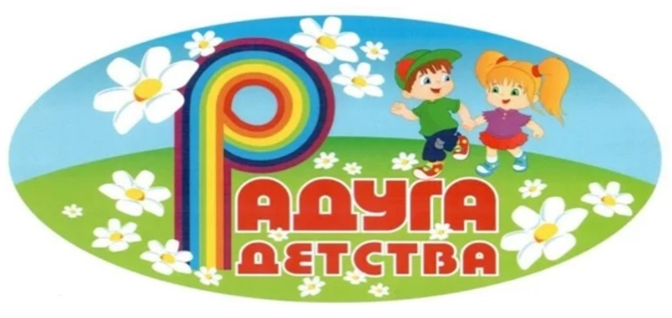

Консультационный центр

Основные формы физического воспитания детей до трех лет

Старший воспитатель
Быковская Н.С.
12 апреля 2023 г

г. Орёл, 2022

